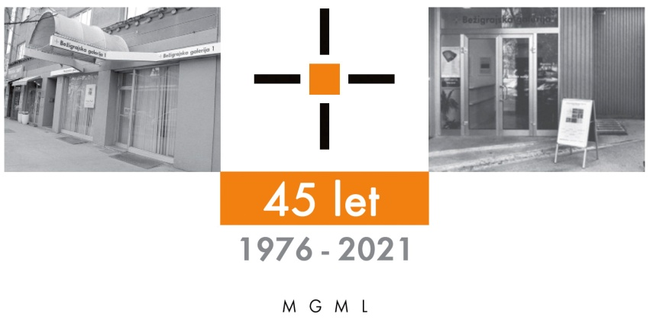
Bežigrajska galerija 2

SPOROČILO ZA JAVNOST četrtek, 8. 5. 2025

Vljudno vabljeni na ogled razstave
Izidor Urbančič
(1925–2000)
Nad obzorji • Retrospektivna razstava
Risbe, slike in kipi

15. maj – 25. junij 2025

Odprtje razstave bo v četrtek, 15. maja 2025, ob 18. uri.

Pregledna razstava predstavlja izbrana dela slikarja, kiparja in pedagoga, ki je uvedel svojevrstno intimistično smer v likovni umetnosti in sodi v niz spominsko posmrtnih likovnih razstav manj znanih del slovenskih avtoric in avtorjev.
Izidor Urbančič, ki je svoje umetniške izraznosti dosegel predvsem na področju slikarstva in kiparstva, je z različnimi pristopi pomembno zaznamoval svoje ustvarjalno delo tudi z risbo in grafiko. V petdesetih letih minulega stoletja, ko se je povsem posvetil slikarstvu, ga prepoznamo po intimnih, magičnih in simboličnih slikarskih podobah, pogostoma s trpko sporočilnostjo. V začetku osemdesetih let prejšnjega stoletja začne ustvarjati tudi kipe. Z izbiro novih materialov, se usmeri v oblikovanje male plastike in se izrazi v značilnih razgibanih in iskrivo razigranih kipih.

Izidor Urbančič se je rodil 4. aprila 1925 v Ljubljani. Leta 1951 je diplomiral na Likovni akademiji v Ljubljani (slikarstvo) in se vpisal na specialko za slikarstvo (prof. Gabrijel Stupica), ki jo konča leta 1953. Študijsko je potoval v Francijo (1955) in Italijo (1956).
Kot likovni pedagog je poučeval likovno vzgojo na gimnaziji v Zagorju ob Savi, na nižji gimnaziji v Polju pri Ljubljani in na Srednji aranžerski šoli, Šolski center za blagovni promet v Ljubljani in na Univerzi za tretje življenjsko obdobje v Ljubljani.
Razstavljal je na številnih razstavah doma in v tujini. Sodeloval je na številnih slikarskih (Prilepu (1955), Izlakah (1963, 1973), Novem Pazarju (1976), Ribnici (1985, 1986) in kiparskih kolonijah doma in v tujini. Ustvarjal je slike, risbe, kipe in grafike.
Umrl je 12. februarja 2000 v Ljubljani.

Za restavriranje slik se zahvaljujemo Restavratorskemu ateljeju Bogovčič, Triptih d.o.o, Ljubljana, Škofja Loka

Kustos razstave: Miloš Bašin
Projekt je omogočila:

Katalog: strani, reprodukcibesedilo, fotografija Mar

Razstava v Bežigrajski galeriji 2 bo na ogled do 25. junija 2025.

Miloš Bašin ● Vodja in kustos Bežigrajske galerije 1 in 2
T 01 436 69 57 (BG1) ● 01 436 40 57, 01 436 40 58 (BG2) ● FAX 01 436 69 58 ● M 0 (68) 147 426
E bezigrajska.galerija1.2@gmail.com ● www.mgml.si

gled do 6. Januarja 2022.

